**PEMROGAMAN WEB**



**Oleh :**

Aldi Bariqi

Nim : 17051204050

Kelas : TI 2017 B

**TEKNIK INFORMATIKA**

**FAKULTAS TEKNIK**

**UNIVESITAS NEGERI SURABAYA**

**2019**

**PEMROGAMAN WEB**

Ujian Akhir Semester

Soal di HackerRank

1. Mengerjakan soal di hackerrank (<https://www.hackerrank.com/>) Setiap mahasiswa dapat mengerjakan soal-soal di hackerrank sebanyak mungkin, tidak dibatasi. Untuk soal-soal yang telah dikerjakan, silahkan dicapture.

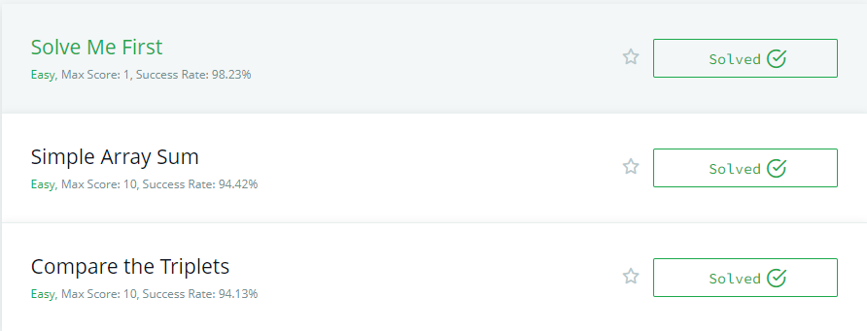

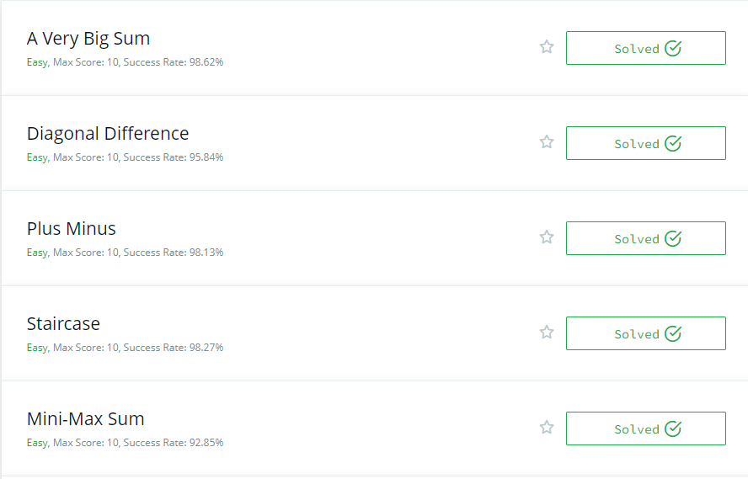

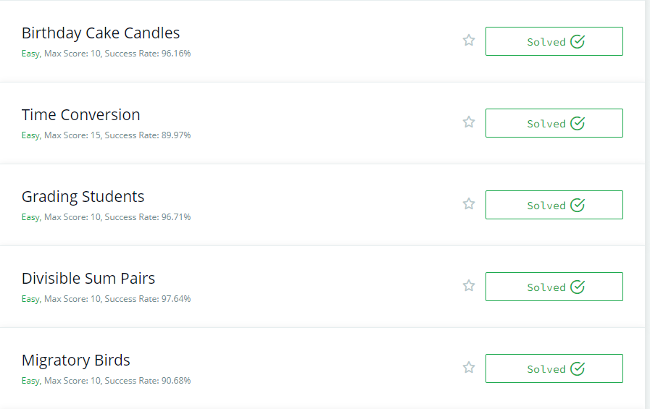

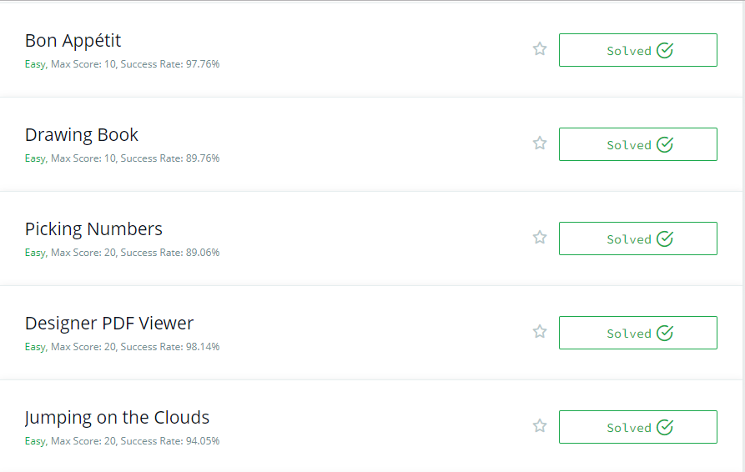

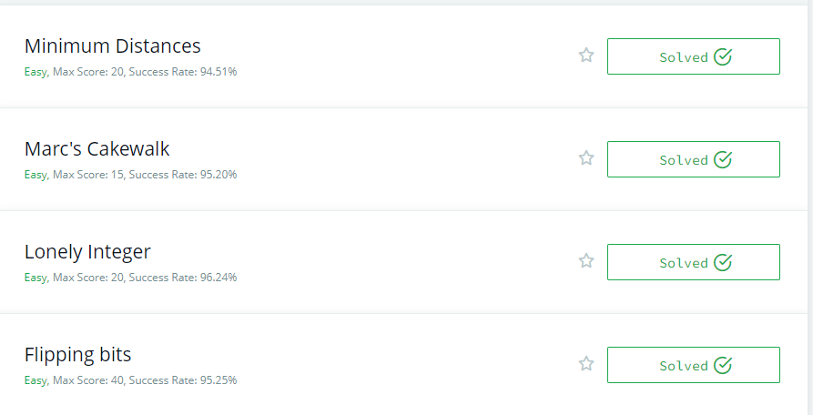

1. Source Code :

# Solve Me First

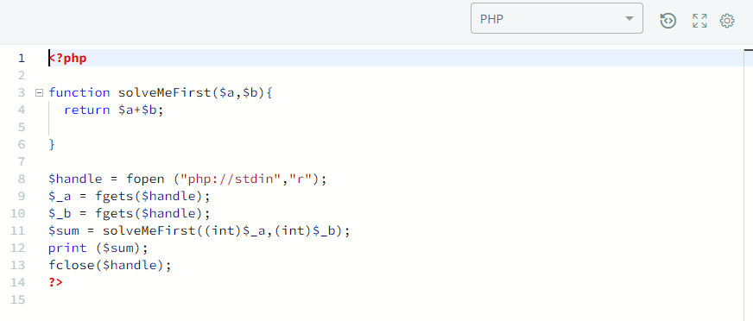

# Simple Array Sum

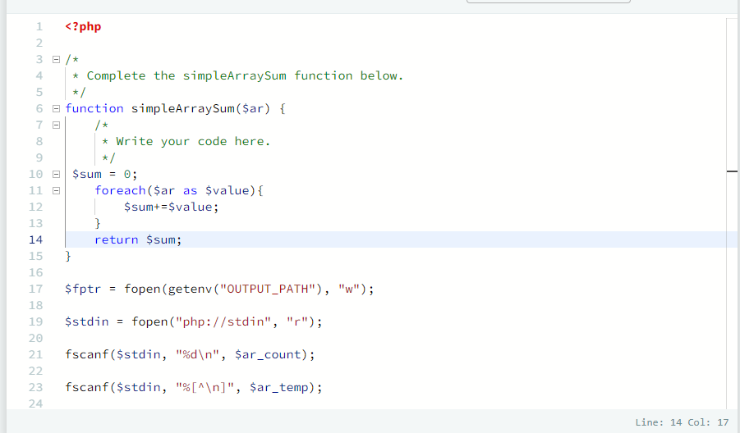

# A Very Big Sum

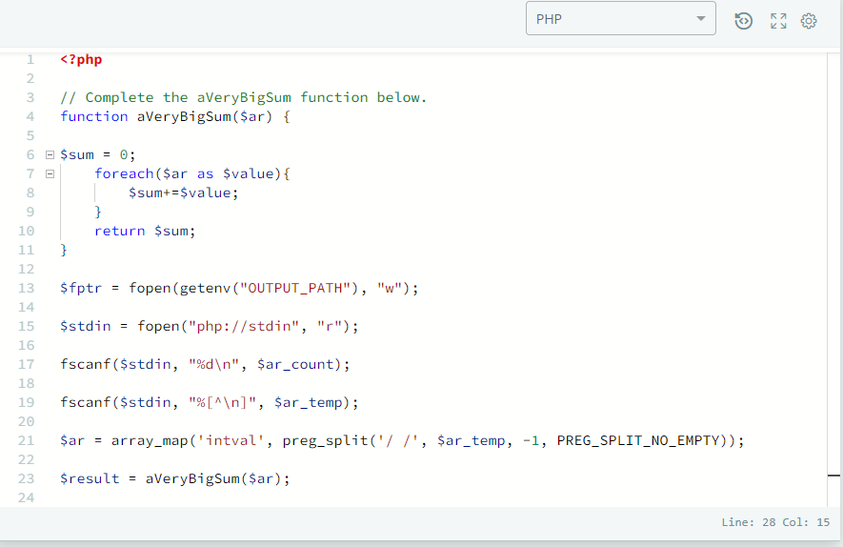

Compare the Triplest

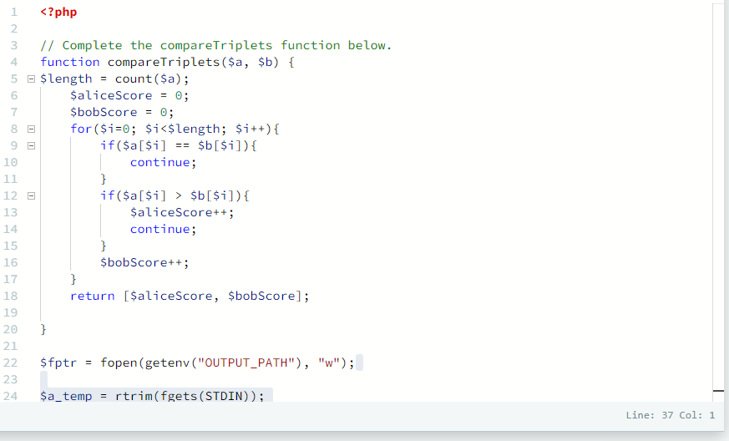

Diagonal Difference

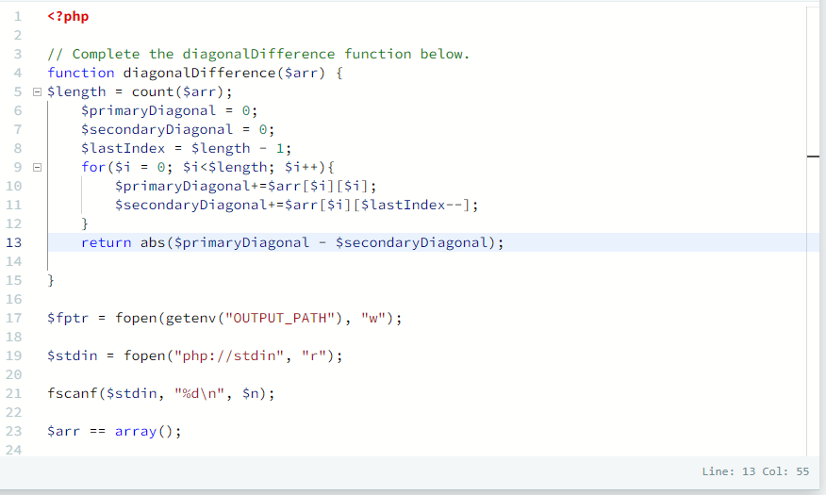

Plus Minus

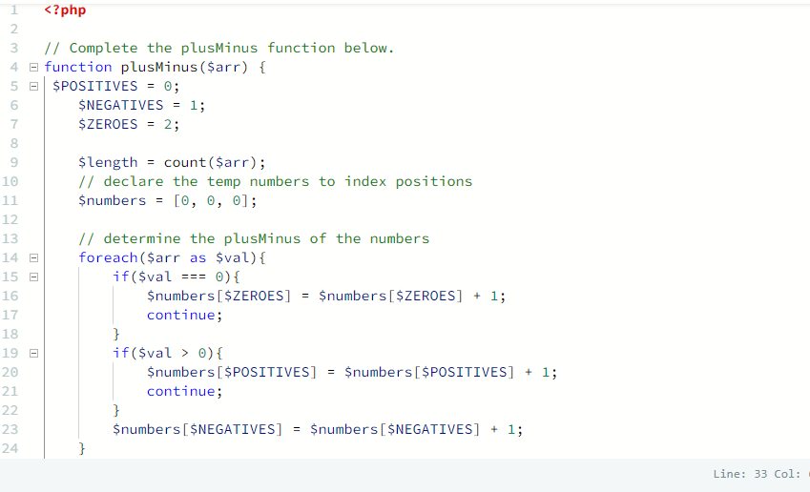

Staircase

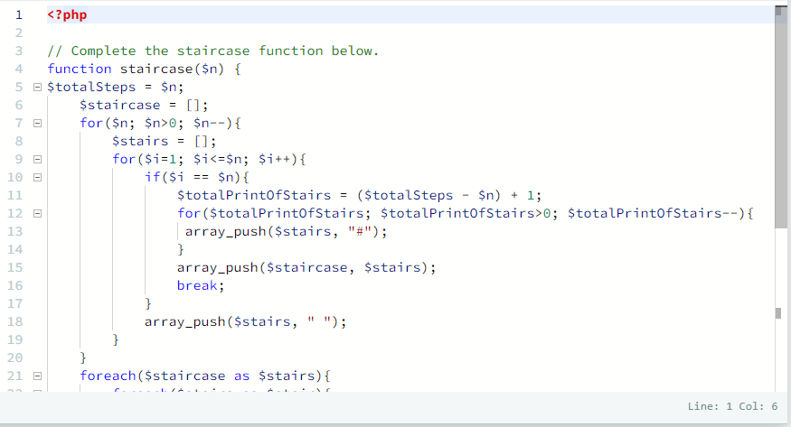

Mini-Max Sum

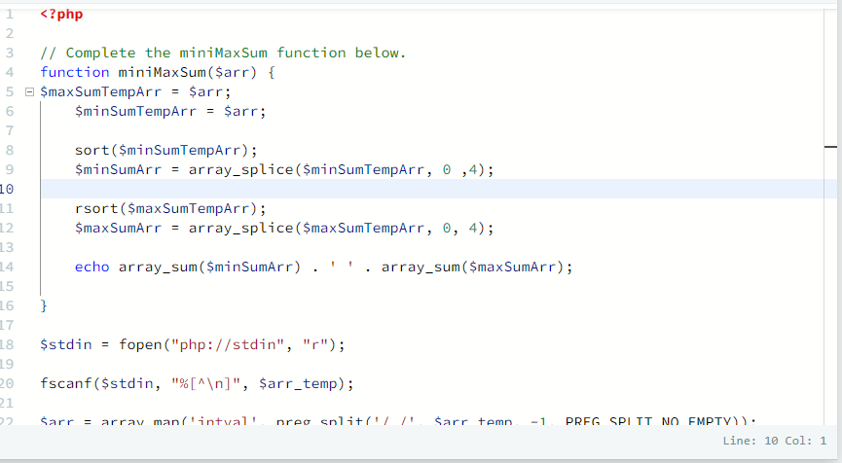

Birthday Cake Candles

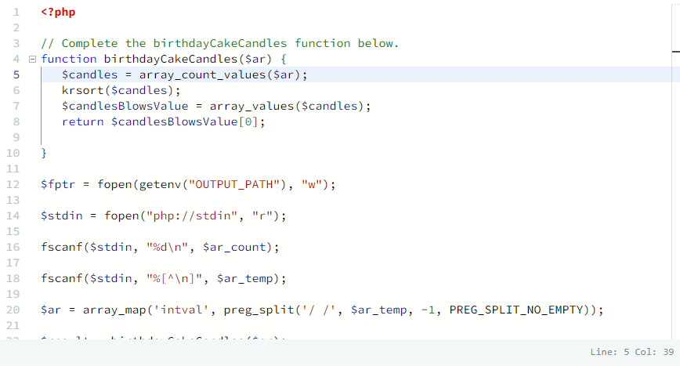

Time Conversion

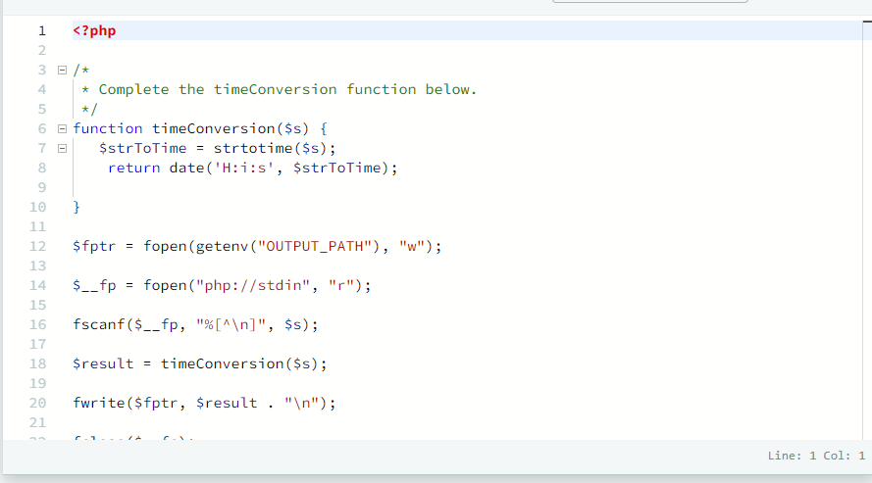

Grading Students

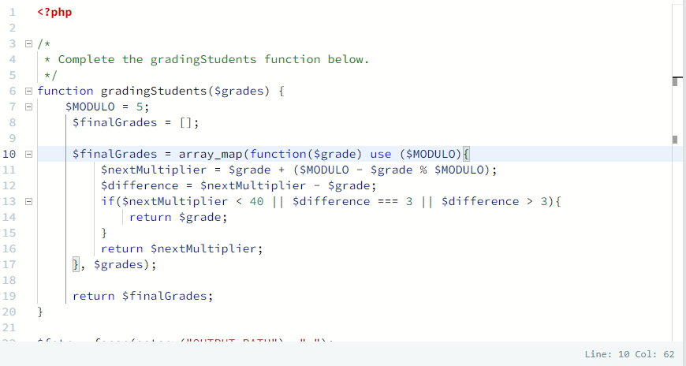

Migratory Birds

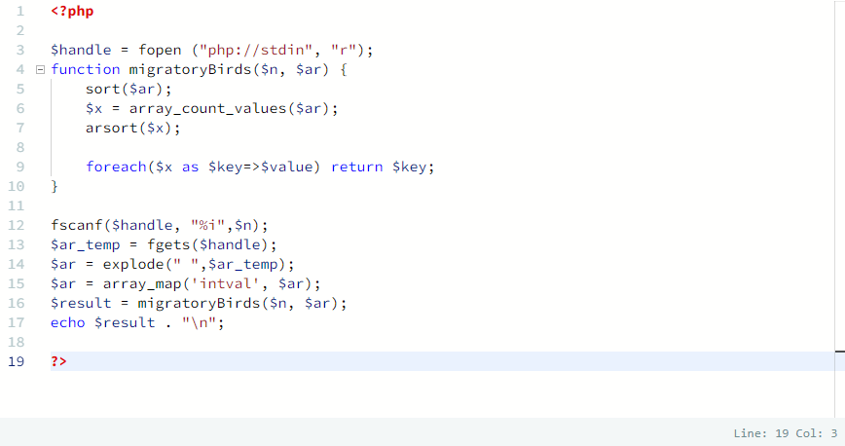

Picking Numbers

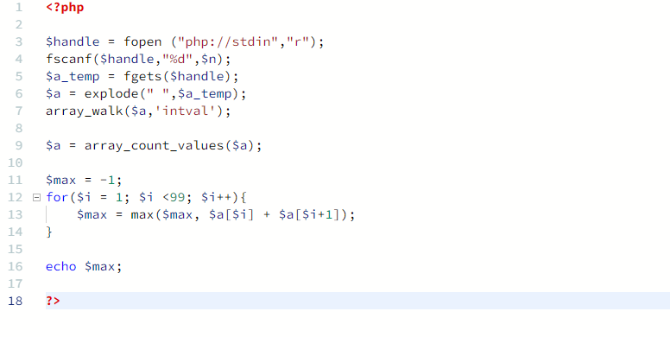

Minimum Distances

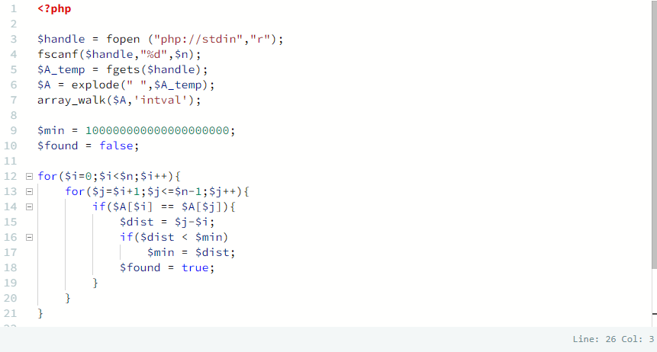

1. History Submissions :

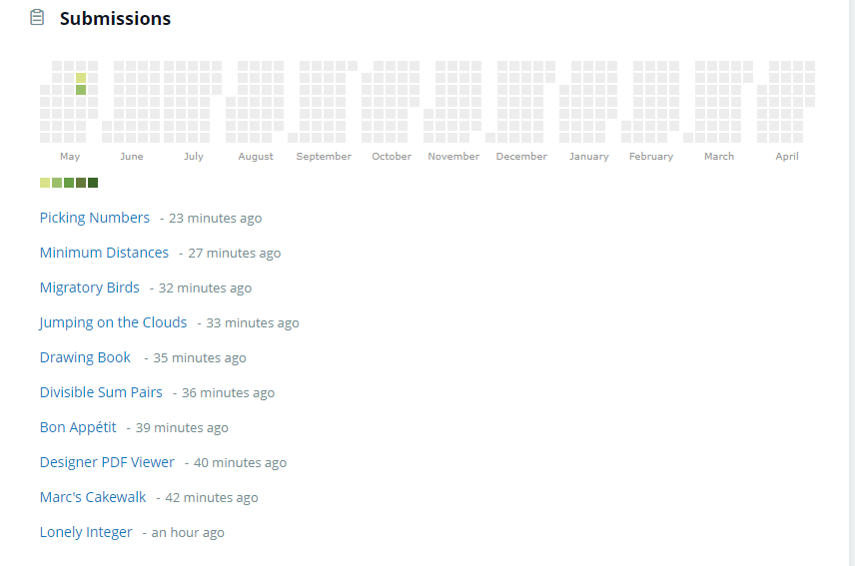

Score Hackkerank :

